EB1 de: ______________________________________________
Nome: ______________________________________________

Data: ____ / ____ / ____ ____ Ano

As medidas da Bicharada !

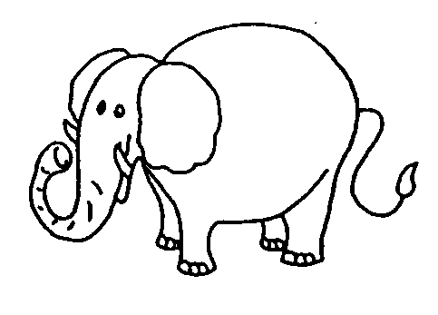
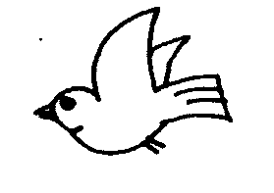
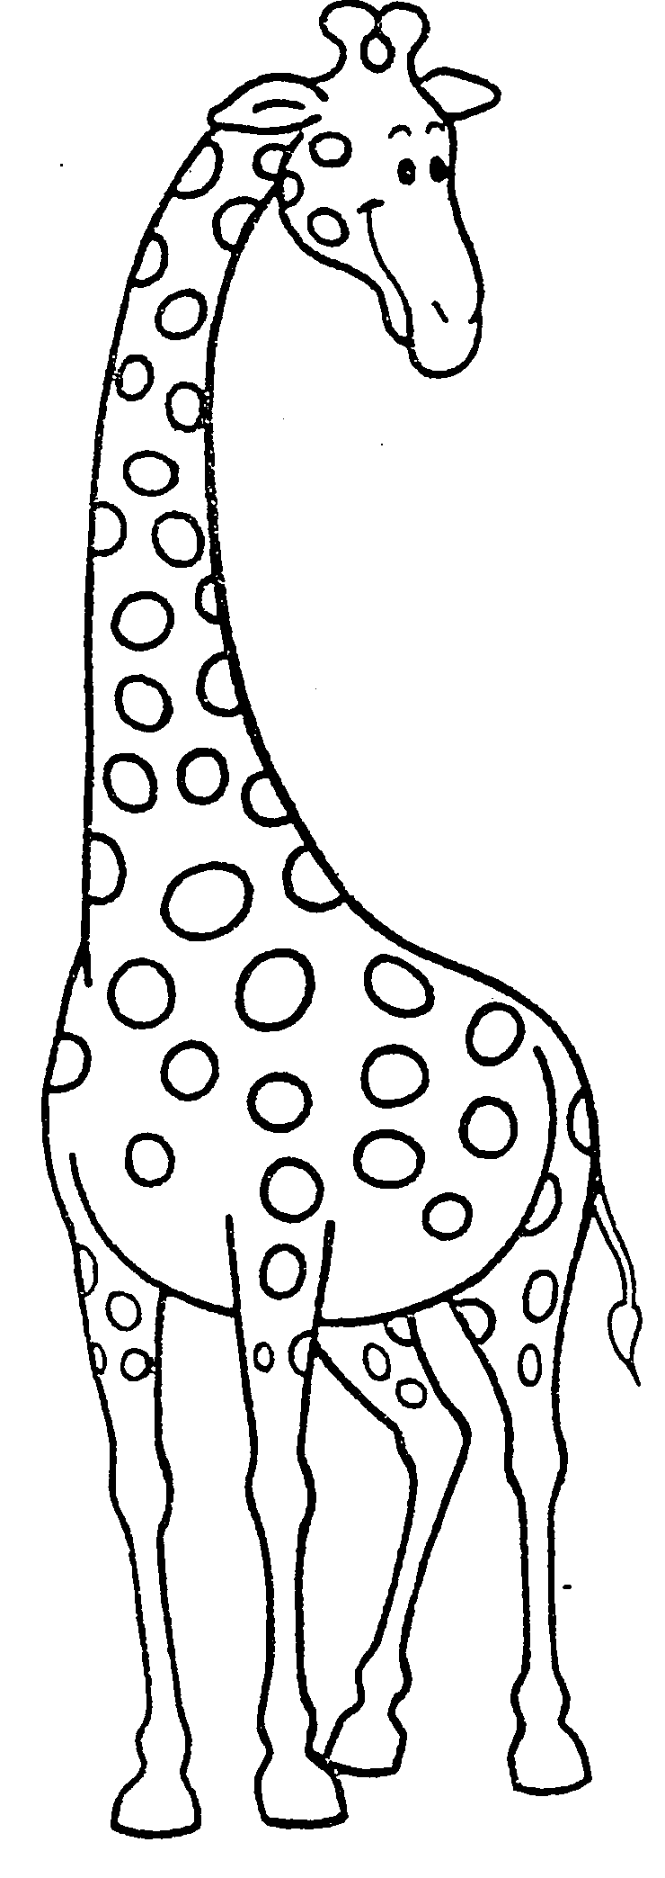
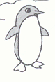
Eu sou mais alta do que tu!
Ah! Ah! Mas eu sou mais alto do que o pinguim!
Pois, pois, eu sou mais pequeno mas vivo no gelo e eles não...
Deixem-se dessas coisas!
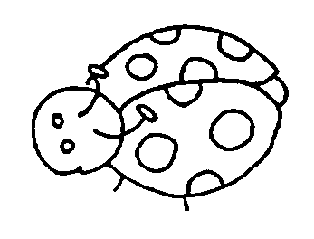
Eu nem falo...

Tarefa I
  - – Qual destes animais podes medir com o palmo?
__________________________________________________________________

1.2 – Quais destes animais medirão mais que 20 palmos?
__________________________________________________________________

1.3 – E se os medisses com a borracha, pensas que obterias um número maior ou menor do que com o palmo?
__________________________________________________________________

1.3.1 – Porquê? ________________________________________________________________________________________________________________________________________

1.4 – Achas possível medi-los com o pé? __________________________________________________________________

1.4.1 – Porquê? ________________________________________________________________________________________________________________________________________
____________________________________________________________________

1.5 – Quais destes animais serão mais altos do que tu?
________________________________________________________________________________________________________________________________________

1.6 – Se medisses um palmo de altura, como seria a tua vida?
________________________________________________________________________________________________________________________________________________________________________________________________________________________________________________________________________________________________________________________________________________________________________________________________________________________________________________________________________________________________________________________________________________________________________________________________________________________________________________________________________________________________________

Tarefa II

2.1 – Pensa agora em tudo o que existe na tua sala de aula e mede, com o que achares adequado:

A tua mesa: __________________________________________
O quadro: ____________________________________________
O teu livro de matemática: _______________________________

2.2 – Compara as medidas que obtiveste com as dos teus colegas e diz a que conclusão chegaste.
________________________________________________________________________________________________________________________________________
____________________________________________________________________________________________________________________________________________________________________________________________________________

2.3 – Com os instrumentos de medida que utilizaste em 2.1, pensas que é possível medir o recreio?
__________________________________________________________________

2.3.1 Porquê?
________________________________________________________________________________________________________________________________________________________________________________________________________________________________________________________________________________
____________________________________________________________________

Bom Trabalho!

